Тур «Китай: гранд-тур» в Китай из Москвы – 10 дней
Большой тур по современным мегаполисам и тысячелетним столицам Китайской империи позволит рассмотреть Поднебесную с разных сторон: культурной, религиозной, исторической и гастрономической.
Путешествие начнется с Шанхая. Культурная столица покажет «Жемчужину Востока» и другие достопримечательности, удивит архитектурой старого китайского квартала и ландшафтом Сада Радости.
После вы увидите бывшую столицу Китайской империи Сиань и Восьмое чудо Света – легендарную Терракотовую армию, состоящую из более 8000 статуй воинов и их лошадей в полный рост. Затем отправитесь в Лоян для знакомства с древнейшими буддистскими святынями и мастерами Ушу. Вас ждут пещерные храмы Лунмэнь, Лес Пагод Талинь, Монастырь Шаолинь и легендарное шоу шаолиньских монахов.
Финальной точкой путешествия станет столица Китая – Пекин. Здесь вы узнаете секреты Великой Китайской стены и увидите уникальные архитектурные объекты Олимпиады – 2008, а также сможете самостоятельно познакомиться с городом в свободное время.
Отдельное удовольствие этого тура – гастрономия. Вас ждет разнообразие традиционной и современной китайской кухни: от фирменной утки по-пекински до настоящего «банкета пельменей».
Просьба ознакомиться с программой. Обращаем внимание, данные туры могут быть проведены как индивидуально, так и групповые. Даты групповых туров, просьба уточнять у менеджеров.
Проживание в городах: Пекин, Шанхай, Сиань, Лоян
Тур проводится с гидом-водителем.
Заезды ежедневно
26.06.2023-09.05.2024
10 дней
- «Сад Радости и Телебашня Жемчужина Востока»
Групповая комбинированная экскурсия с гидом
- «Ханчжоу»
Групповая комбинированная экскурсия с гидом
- «Сучжоу»
Групповая комбинированная экскурсия с гидом
- «Терракотовое войско императора Цинь Шихуана»
Групповая комбинированная экскурсия с гидом
- «Старинная городская стена Сианя»
Групповая комбинированная экскурсия с гидом
- «Большая пагода диких гусей»
Групповая комбинированная экскурсия с гидом
- «Комплекс пещерных храмов Лунмэнь»
Групповая комбинированная экскурсия с гидом
- «Монастырь Шаолинь и Лес Пагод Талинь»
Групповая комбинированная экскурсия с гидом
- «Пекин»
Групповая комбинированная экскурсия с гидом
- «Великая Китайская стена»
Групповая комбинированная экскурсия с гидом
- «Летний Императорский дворец (парк Ихэюань)»
Групповая комбинированная экскурсия с гидом
- «Объекты Олимпиады-2008»
Групповая комбинированная экскурсия с гидом
- «Храм Неба»
Групповая комбинированная экскурсия с гидом
- «Ламаистский храм Юнхэгун»
Групповая комбинированная экскурсия с гидом

Программа тура на 10 дней
1 день
- Шанхай (2 ночи)
- Прибытие в Шанхай.
- Встреча в аэропорту.
- «Сад Радости и Телебашня Жемчужина Востока»
Групповая комбинированная экскурсия с гидом
- Обзорная экскурсия по Шанхаю с осмотром достопримечательностей. В стоимость экскурсий не включено питание и дегустации (если не предусмотрено иное).
- Обед в ресторане китайской кухни.
- Трансфер в отель.
- Размещение в отеле.
Свободное время.
Внимание! Вылет накануне в понедельник.
Экскурсия не выполняется для туристов, прилетающих позже 10:00.
ХАНЧЖОУ. ОЗЕРО СИХУ ОСЕНЬЮ
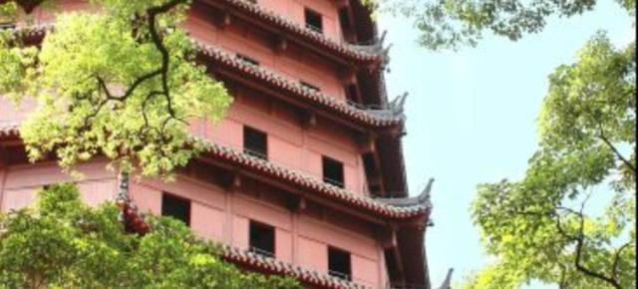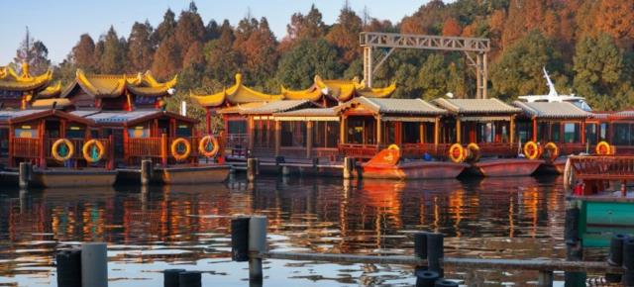
ХАНЧЖОУ. ОЗЕРО СИХУ ОСЕНЬЮ
2 день
- Ханчжоу
- Завтрак в отеле.
- «Ханчжоу»
Групповая комбинированная экскурсия с гидом
- Экскурсия в город Ханчжоу включает обзорную экскурсию по городу и прогулку на катере по знаменитому озеру Сиху. В стоимость экскурсий не включено питание и дегустации (если не предусмотрено иное).
- Возвращение в Шанхай.
Свободное время.
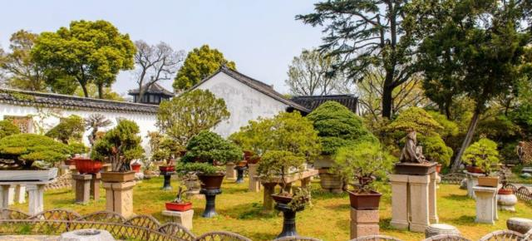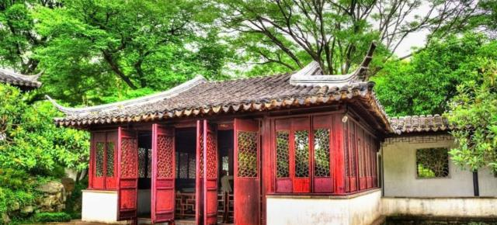
СУЧЖОУ. САД СКРОМНОГО ЧИНОВНИКА. БОНСАИ
3 день
- Сучжоу
- Завтрак в отеле.
- Освобождение номеров.
- «Сучжоу»
Групповая комбинированная экскурсия с гидом
- Город Сучжоу знаменит своими классическими садами, датируемыми VI веком до нашей эры, когда город был основан как столица государства Ву, а также как известный пункт по производству шёлка. В стоимость экскурсий не включено питание и дегустации (если не предусмотрено иное).
- Трансфер на ж/д вокзал.
Переезд в Сиянь.
Переезд в Сиань на ночном поезде в купе.
СИАНЬ. ТЕРРАКОТОВАЯ АРМИЯ
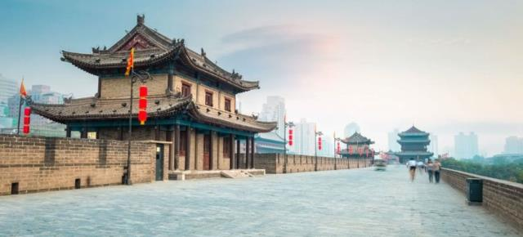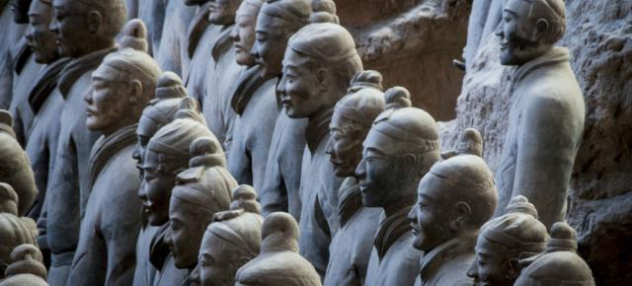
4 день
- Сиань (1 ночь)
- Прибытие в Сиань.
- Встреча на ж/д вокзале с русскоговорящим гидом.
- «Терракотовое войско императора Цинь Шихуана»
Групповая комбинированная экскурсия с гидом
- Терракотовое войско императора Цинь Шихуана, обнаруженное случайно в 1974 г., является одной из главных достопримечательностей Китая. В стоимость экскурсий не включено питание и дегустации (если не предусмотрено иное).
- «Старинная городская стена Сианя»
Групповая комбинированная экскурсия с гидом
- Первая историческая достопримечательность, с которой туристы встречаются в Сиане, это Старинная городская стена, которая опоясывает древний город. В стоимость экскурсий не включено питание и дегустации (если не предусмотрено иное).
- Обед в ресторане китайской кухни.
- Трансфер в отель.
Размещение в отеле.
Свободное время.
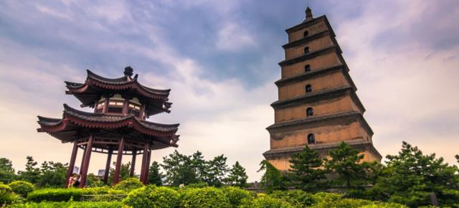
СИАНЬ. БОЛЬШАЯ ПАГОДА ДИКИХ ГУСЕЙ (ДАЯНЬТА)
5 день
- Лоян (2 ночи)
- Завтрак в отеле.
- Освобождение номеров.
- «Большая пагода диких гусей»
Групповая комбинированная экскурсия с гидом
- Кирпичная пагода, построенная в Чанъане в то время, когда он был столицей китайской империи Тан. В стоимость экскурсий не включено питание и дегустации (если не предусмотрено иное).
- Обед «Банкет пельменей».
- Трансфер на ж/д вокзал.
- Переезд в Лоян.
- Прибытие в Лоян.
- Встреча на ж/д вокзале.
- Размещение в отеле.
Свободное время.
Переезд в Лоян экспресс-поездом.
ЛОЯН. ГОРА СУНШАНЬ. МОНАСТЫРЬ ШАОЛИНЬ
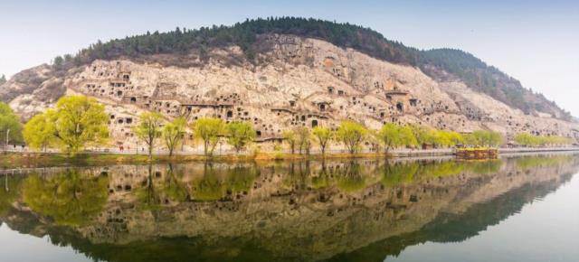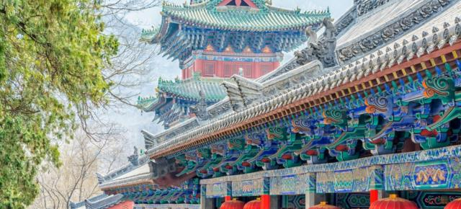
6 день
- Завтрак в отеле.
- «Комплекс пещерных храмов Лунмэнь»
Групповая комбинированная экскурсия с гидом
- Лунмэнь – комплекс буддийских пещерных храмов, высеченных в известняковых скалах по берегам реки Ихэ. В стоимость экскурсий не включено питание и дегустации (если не предусмотрено иное).
- Обед в ресторане китайской кухни.
- «Монастырь Шаолинь и Лес Пагод Талинь»
Групповая комбинированная экскурсия с гидом
- Посетите Монастырь Шаолинь – один из самых известных китайский буддистских монастырей, а также Лес Пагод Талинь – обширный комплекс из кирпичных пагод-склепов. В стоимость экскурсий не включено питание и дегустации (если не предусмотрено иное).
- Возвращение в отель.
Свободное время.
За дополнительную плату посещение выступления мастеров Ушу.
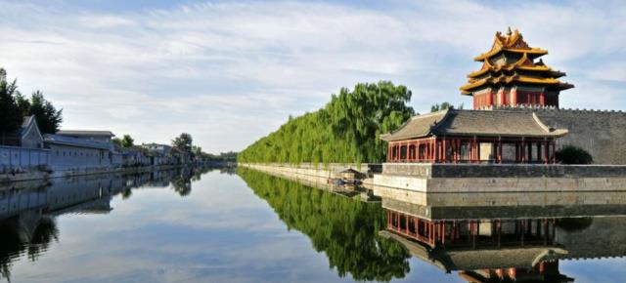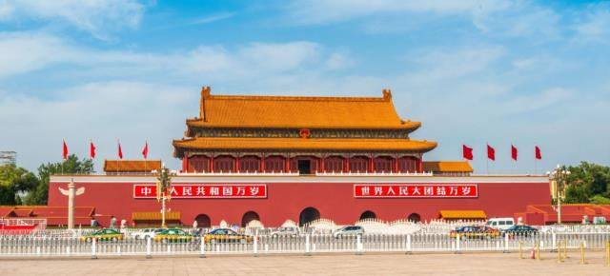
7 день
- Пекин (3 ночи)
- Завтрак сухим пайком.
- Освобождение номеров.
- Трансфер на ж/д вокзал.
- Переезд в Пекин.
- Прибытие в Пекин.
- Встреча на ж/д вокзале.
- Обед в ресторане Пекинская утка.
- «Пекин»
Групповая комбинированная экскурсия с гидом
- Обзорная экскурсия по Пекину с осмотром достопримечательностей. В стоимость экскурсий не включено питание и дегустации (если не предусмотрено иное).
- Трансфер в отель.
- Размещение в отеле.
Свободное время.
Переезд в Пекин на скоростном поезде.
ПЕКИН. ДВОРЕЦ «ИХЭЮАНЬ». МРАМОРНАЯ ЛАДЬЯ
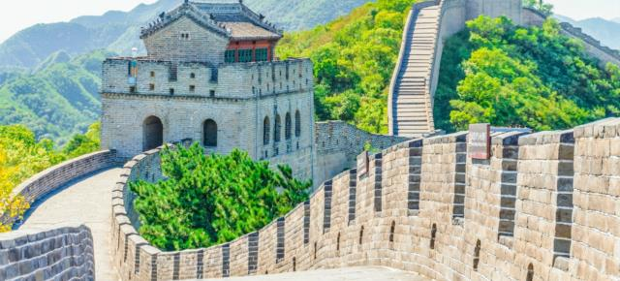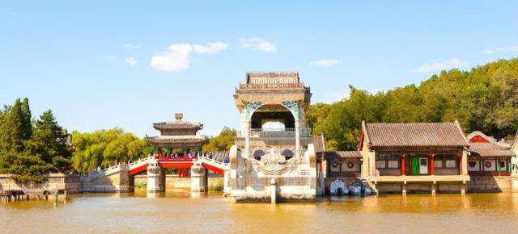
8 день
- Завтрак в отеле.
- «Великая Китайская стена»
Групповая комбинированная экскурсия с гидом
- Китайская Великая стена – всемирно известный памятник исторического наследия Поднебесной. В стоимость экскурсий не включено питание и дегустации (если не предусмотрено иное).
- Обед в загородном ресторане китайской кухни.
- «Летний Императорский дворец (парк Ихэюань)»
Групповая комбинированная экскурсия с гидом
- Летний дворец – это жемчужина китайского садово-паркового искусства, объединившая в себе лучшие традиции императорских парков и частных садов разных уголков Китая. В стоимость экскурсий не включено питание и дегустации (если не предусмотрено иное).
- «Объекты Олимпиады-2008»
Групповая комбинированная экскурсия с гидом
- Специально до дня церемонии открытия Олимпиады было построено 37 объектов, каждый из которых представляет особый архитектурный интерес. Главной спортивной ареной стал стадион «Птичье гнездо», другими не менее значимыми объектами выступили – «Водный куб». В стоимость экскурсий не включены входные билеты, питание и дегустации (если не предусмотрено иное).
- Возвращение в отель.
Свободное время.
ПЕКИН. ХРАМ НЕБА «ТЯНЬТАНЬ». ПАНОРАМА
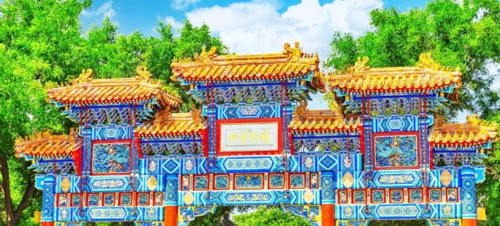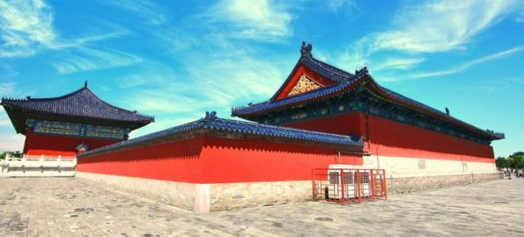
9 день
- Завтрак в отеле.
- «Храм Неба»
Групповая комбинированная экскурсия с гидом
- Храм Неба Тяньтань – один из символов Пекина. В стоимость экскурсий не включено питание и дегустации (если не предусмотрено иное).
- Обед в ресторане китайской кухни.
- «Ламаистский храм Юнхэгун»
Групповая комбинированная экскурсия с гидом
- Храм, называемый «Дворец мира и гармонии, храм Ламы», «Юнхэ Ламасэри», или – распространенное название – «Ламаистский храм» в Пекине. В стоимость экскурсий не включено питание и дегустации (если не предусмотрено иное).
- Возвращение в отель.
Свободное время.
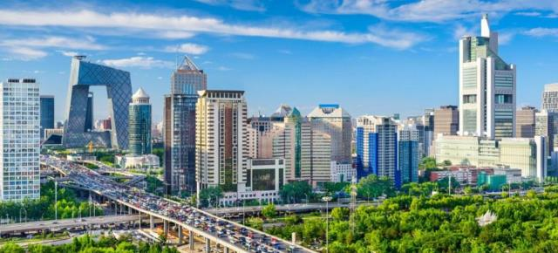
10 день
Завтрак в отеле.
Освобождение номеров до 12:00.
Трансфер в аэропорт.

Примечания
Стоимость тура за человека при размещении в двухместном номере 10 дней – от 2720 $, оплата в рублях по текущему курсу ТО.
В стоимость тура включено:
Авиаперелет регулярными авиалиниями
Проживание
трансфер и услуги русскоговорящего гида, входные билеты, переезд Шанхай–Сиань на ночном поезде в 4-местном купе и переезд Сиань–Лоян–Пекин на скоростном поезде сидячее место второго класса.
Питание по программе
Экскурсии по программе
Медицинская страховка
Страховка от невыезда на сумму 1000 у.е.

Данная программа тура не является официальной и не может служить основанием для рекламации. Возможно внесение изменений в программу тура и порядок ее проведения.
Принимающая сторона оставляет за собой право корректировать программу в связи с возникновением непредвиденных и не зависящих от нее обстоятельств.
Компания оставляет за собой право замены отелей на аналогичные, той же категории.
Стоимость тура рассчитана на группу от 2 человек, индивидуальная программа на 1 человека возможна при наличии действующей визы КНР.
Отели по программе:
- В Пекине: Xinqiao Hotel Beijing 4*, бывший Novotel Xinqiao Beijing 4*, или подобный;
- В Сиане: Grand Dynasty Culture Hotel 4* или подобный;
- В Лояне: Luoyang Peony Hotel 4* или подобный;
- В Шанхае: Kingtown Riverside Hotel Plaza Shanghai 4* или подобный.
Входные билеты по экскурсиям по программе тура включены в стоимость тура.

